Спасатели показали жителям района Коньково приемы оказания первой помощи

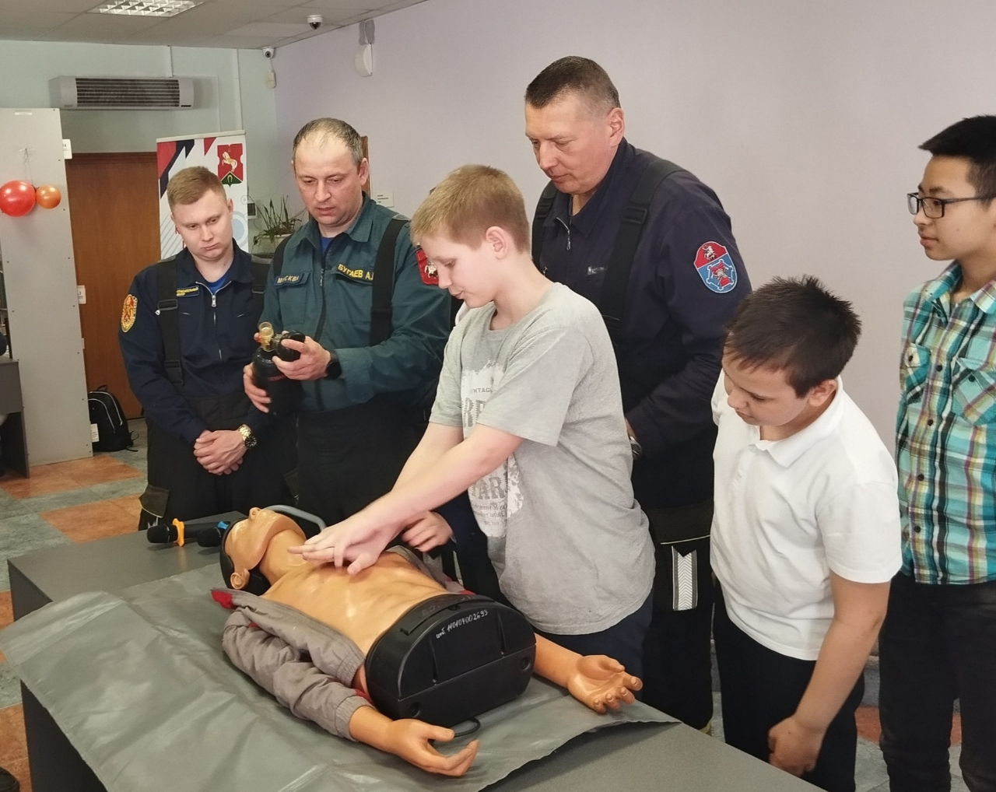

В жизни каждого может наступить момент, когда обстоятельства потребуют незамедлительных и правильных действий. Одной из таких ситуаций может стать оказание первой помощи пострадавшему, будь то незнакомому прохожему или близкому родственнику.
Для того, чтобы люди умели грамотно приходить на помощь нуждающимся, Управление по ЮЗАО Департамента ГОЧСиПБ организовало занятия с жителями районов Юго-Западного округа. Не так давно такое занятие прошло в районе Коньково.
Специалисты Пожарно-спасательного центра города Москвы рассказали жителям о всех деталях, на которые нужно обращать внимание при оказании помощи: при потере сознания пострадавшим, при переломах и ранениях.
Спасатели показывали на медицинском тренажере применяемые в практике приемы оказания помощи, поэтому каждый желающий мог проверить себя не только в теории, но и на деле.
Среди всех собравшихся на занятии жителей были и ученики школы №1273, которые приняли активное участие в изучении практических основ оказания доврачебной помощи.
«Одного лишь вызова экстренных оперативных служб не всегда достаточно, чтобы спасти человека, попавшего в беду. Бывают случаи, когда пострадавшему нужно сразу начать оказывать помощь, как, например, при необходимости в сердечно-легочной реанимации. Радует, что школьники тоже проявили интерес к занятию, полученные знания точно отложатся у них в памяти», - отметил командир отделения пожарно-спасательного отряда №203 ГКУ «ПСЦ» города Москвы Алексей Бугаев.

